Guía de trabajo autónomo 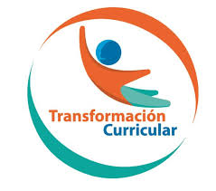
Self-Study Guide #4 for 8th Grade Unit 2, week 1 (Pre-teaching)
Part 1
El trabajo autónomo es la capacidad de realizar tareas por nosotros mismos, sin necesidad de que nuestros/as docentes estén presentes.
School Name:
Teacher:
Level: 8th Grade
Subject: English

- Me preparo para hacer la guía Getting ready to work on my self-study guide.
Pautas que debo verificar antes de iniciar mi trabajo. /Aspects to verify before I start working:
Materiales o recursos que voy a necesitar/  Materials needed | Suggested materials:  - Notebook, pencil, pen, eraser, highlighters, dictionary, etc.  - Self- study guide #4 for 8th Grade  - Computer & Internet access if possible
Condiciones que debe tener el lugar donde voy a trabajar/ Conditions of the place to work | - Work in a place where you do your assignments daily.
Tiempo en que se espera que realice la guía/  Expected time to work this self-study guide | - This self-study guide will take you 40 minutes to be completed.

2. Voy a aprender. I’m going to learn.
Indicaciones /  Instructions | Dear student,  Al final de esta guía de trabajo autónomo yo puedo… /By the end of this self-study guide you can…  - discriminar términos claves de diferentes áreas (ej. Etiquetar equipo de deportes) /discriminate some key terminology from subject areas (e.g., labels on sports equipment).  The following tasks will help you to practice information about Unit 2: Fun times: Inside and Out in the Scenario: Let the Good Times Roll!
Actividad / Activity  Preguntas para reflexionar y responder  Questions to reflect on and answer | Task 1. Lleno el cuadro que se presenta. Escribo tres deportes y tipos de equipo o actividades, por ejemplo: juegos de video (control y pantalla), natación (gorra y gafas de natación), ciclismo ( casco , bicicleta), Carrera ( zapatos tenis y camisetas)/ I fill in the chart below. I write three sports and types of equipment for the sports or activities for example: videogames: (joystick, screen), swimming (googles, cap), cycling (helmet, bike), running (tennis shoes, t-shirt).  Sports Equipment
3.Pongo en práctica lo aprendido / Putting into practice what I learned.
Indicaciones /  Instructions | Task 2. Observo las imágenes y lleno el cuadro con un ejemplo para cada categoría, equipo y una regla para practicarlo. / I look at the pictures and fill in the chart with an example for each category, equipment and one rule to practice each sport.  Sport / Activities Categories Example Equipment Rule  Water sports  Indoor activities  Extreme sports  Outdoor activities  Group Sports  Individual sports  Winter sports  Task 3. Observo las imágenes y respondo las preguntas. I look at the pictures and answer the questions.  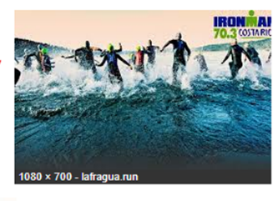  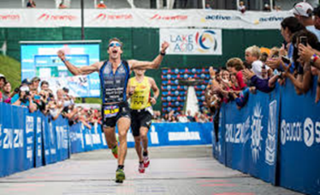  https://www.google.com/search?q=triathlon+in+costa+rica+triathlon+2017&tbm=isch&source=lnms&sa=X&ved=0ahUKEwj8t9fN5bLZAhXiqFkKHS_TAG0Q_AUICigB&biw=1600&bih=794&dpr=1#imgrc=mScJ9cilE8hKvM:  - What sports do you see in the pictures? ______________________  - What sports do these people like? __________________________  - What sport do they refer to? _____________________________  - What equipment do you need to practice this sport? __________________________  - What are some of the rules for practicing Triathlon? ___________

Con el trabajo autónomo voy a aprender a aprender. With the self -study guide, I´m going to learn how to learn
Reviso las acciones realizadas durante la construcción del trabajo. I self -assess what I did when I finish the study guide.

Marco una X encima de cada símbolo al responder las siguientes preguntas: Mark with an X on the icon that answers the following questions:
1. ¿Leí las indicaciones con detenimiento?
Did I read the instructions carefully?

2. ¿Terminé la(s) tareas lingüísticas propuestas?
Did I finished the linguistic task(s) proposed?

3. ¿Utilicé diferentes apoyos para completar las tareas lingüísticas (diccionario, libros, apuntes, acceso a internet, a mi familia)?

Did I use different supports to complete the linguistic tasks (dictionary, books, notes. internet access, my family?
discriminé términos claves de diferentes áreas (ej. etiquetar equipo de deportes) /I discriminated some key terminology from subject areas (e.g., labels on sports equipment).

Explico ¿Cuál fue la parte favorita del trabajo?
What was the favorite part of this work?

¿Qué puedo mejorar, la próxima vez que realice la guía de trabajo autónomo?
What can I improve the next time I work on the self study guide?

Remember: Stay home. Let’s flatten the curve.

